Учитель математики – Орлова Галина Борисовна
МОУ «Рамешковская СОШ»
Мониторинг -9 класс (1 этап)
Вариант 1
- Найдите значение выражения 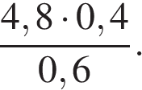
2. Одна из точек, отмеченных на координатной прямой, соответствует числу 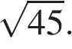 Какая это точка?

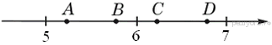

1) точка A 2) точка B 3) точка C 4) точка D
3. В какое из следующих выражений можно преобразовать дробь 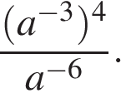

1) 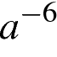 2) 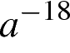 3) 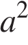 4) 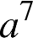

4. Решите уравнение 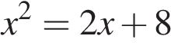.
Если корней несколько, запишите их в ответ без пробелов в порядке возрастания.

5. Спортивный магазин проводит акцию: «Любая футболка по цене 300 рублей. При покупке двух футболок — скидка на вторую 60%». Сколько рублей придётся заплатить за покупку двух футболок?

6. Установите соответствие между функциями и их графиками.
Функции
А) y = −2x − 4 | Б) y = −2x + 4 | В) y= 2x − 4

Графики

1) 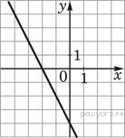 2) 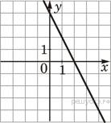 3) 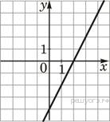

Запишите в ответ цифры, расположив их в порядке, соответствующем буквам:
А | Б | В

7. Найдите наименьшее значение x, удовлетворяющее системе неравенств

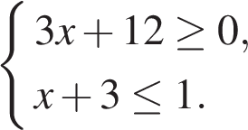
8. Площадь прямоугольного земельного участка равна 9 га, ширина участка равна 150 м. Найдите длину этого участка в метрах.

9. Сумма двух углов равнобедренной трапеции равна 220°. Найдите меньший угол трапеции. Ответ дайте в градусах.

10. Боковая сторона равнобедренного треугольника равна 34, а основание равно 60. Найдите площадь этого треугольника.

11. На клетчатой бумаге с размером клетки 1х1 изображена трапеция. Найдите длину её средней линии.
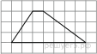

12. Укажите номера верных утверждений:
1) Биссектриса равнобедренного треугольника, проведённая из вершины, противолежащей основанию, делит основание на две равные части.
2) В любом прямоугольнике диагонали взаимно перпендикулярны.
3) Для точки, лежащей на окружности, расстояние до центра окружности равно радиусу.
Если утверждений несколько, запишите их номера в порядке возрастания.

13. В таблице приведены нормативы по бегу на 30 метров для учащихся 9-х классов.

 | Мальчики |  |  | Девочки
Отметка | «5» | «4» | «3» | «5» | «4» | «3»
Время, секунды | 4,6 | 4,9 | 5,3 | 5,0 | 5,5 | 5,9
Какую отметку получит девочка, пробежавшая эту дистанцию за 5,36 секунды?
В ответе укажите номер правильного варианта.
1) Отметка «5». 2) Отметка «4». 3) Отметка «3». 4) Норматив не выполнен.

14. В фирме «Чистая вода» стоимость (в рублях) колодца из железобетонных колец рассчитывается по формуле 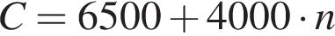, где — число колец, установленных при рытье колодца. Пользуясь этой формулой, рассчитайте стоимость колодца из 11 колец.

Мониторинг -9 класс (1 этап)
Вариант 2
- Найдите значение выражения 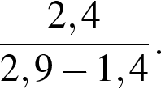
- Одна из точек, отмеченных на координатной прямой, соответствует числу 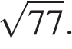 Какая это точка?

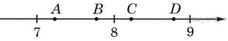
1) точка A 2) точка B 3) точка C 4) точка D
- Представьте выражение 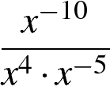 в виде степени с основанием x.
В ответе укажите номер правильного варианта.

1) 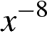 2) 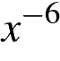 3) 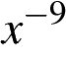 4) 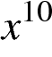

- Найдите корни уравнения 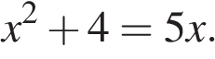
Если корней несколько, запишите их в ответ без пробелов в порядке возрастания.

- Спортивный магазин проводит акцию. Любая футболка стоит 400 рублей. При покупке двух футболок — скидка на вторую 40%. Сколько рублей придётся заплатить за покупку двух футболок?

- Установите соответствие между графиками функций и формулами, которые их задают.
Функции
1) y = −2x − 1 | 2) y = −2x + 1 | 3) y= 2x + 1

Графики

А) 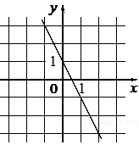 Б) 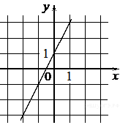 В) 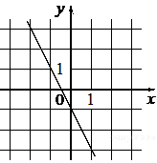

Запишите в ответ цифры, расположив их в порядке, соответствующем буквам:
А | Б | В

- Найдите наибольшее значение , удовлетворяющее системе неравенств

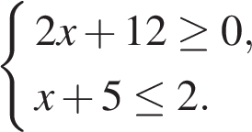

- Найдите периметр прямоугольного участка земли, площадь которого равна 800 м² и одна сторона в 2 раза больше другой. Ответ дайте в метрах.

- Найдите меньший угол равнобедренной трапеции, если два ее угла относятся как 1:2. Ответ дайте в градусах.

- Периметр равнобедренного треугольника равен 216, а боковая сторона — 78. Найдите площадь треугольника.

- На клетчатой бумаге с размером клетки 1х1 изображена трапеция. Найдите её площадь.
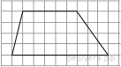

- Укажите номера верных утверждений:
1) Если три стороны одного треугольника пропорциональны трём сторонам другого треугольника, то треугольники подобны.
2) Сумма смежных углов равна 180°.
3) Любая высота равнобедренного треугольника является его биссектрисой.
Если утверждений несколько, запишите их номера в порядке возрастания.

- В таблице приведены размеры штрафов за превышение максимальной разрешённой скорости, зафиксированное с помощью средств автоматической фиксации, установленных на территории России на 1 января 2013 года.

Превышение скорости, км/ч | 11 − 20 | 21 − 40 | 41 − 60 | 61 и более
Размер штрафа, руб. | 100 | 300 | 1000 | 2500
Какой штраф должен заплатить владелец автомобиля, зафиксированная скорость которого составила 175 км/ч на участке дороги с максимальной разрешённой скоростью 110 км/ч?
В ответе укажите номер правильного варианта.
1) 100 рублей 2) 300 рублей 3) 1000 рублей 4) 2500 рублей

- фирме «Эх, прокачу!» стоимость поездки на такси (в рублях) рассчитывается по формуле C = 150 + 11 · (t − 5), где t — длительность поездки, выраженная в минутах (t > 5). Пользуясь этой формулой, рассчитайте стоимость 14-минутной поездки.

